Versão C

AGRUPAMENTO DE ESCOLAS Nº2 DE SERPA

FICHA DE AVALIAÇÃO DE HISTÓRIA

No Nome: ___________________________________ Turma: _____ N.º: _____ Data: ____/____/____

Lê atentamente todos os documentos antes de responderes:
Grupo I
Doc. 1 A mensagem do cristianismo Doc.2 A difusão do cristianismo
Número de cristãos em relação à do Império (estimativa |  |  | população
Anos | % de cristãos | Anos | % de cristãos
100 | 0,0126% | 250 | 1,9%
150 | 0,07% | 300 | 10,5%
200 | 0,36% | 350 | 56,5%
“Não há judeu nem grego, escravo ou homem livre, homem ou mulher; porque todos vós sois um em Cristo Jesus.
E, se sois de Cristo, então, sois descendência de Abraão e plenos herdeiros de acordo com a Promessa”.
Novo Testamento, Epístola de São Paulo aos Gálatas, século I d. C.

- A difusão do cristianismo no espaço romano (Doc. 2) beneficiou: (Escolha a única opção correta)
- dos importantes meios económicos que foram disponibilizados aos pregadores.
- da elevada posição social dos primeiros cristãos.
- do facto de os Evangelhos terem sido escritos em Grego, a língua culta da época.
- da unidade política do Império.
- Partindo do doc. 1, aponte cinco princípios da mensagem cristã.
Doc. 2 Basílica cristã de Santa Sabina em Roma (422-432 d.c) Doc.3 Sobre o Poder Imperial
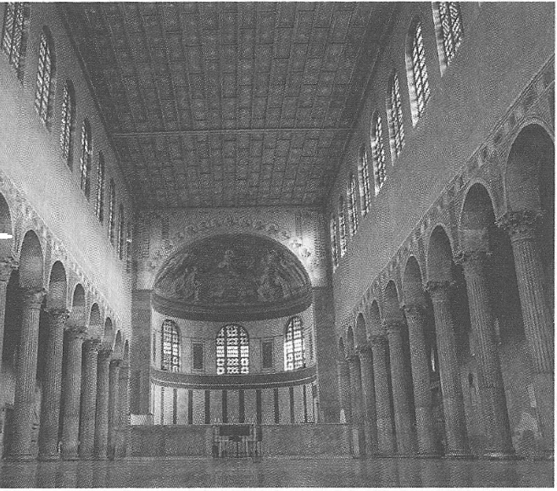 | É Ele [Deus] que detém o domínio supremo do mundo, que está acima de todas as coisas visíveis e invisíveis [...]. É dele que o nosso imperador, favorecido pelo Divino, recebe a administração dos as- 5 suntos terrenos, como se fosse uma cópia da soberania divina, uma imitação do próprio Deus. [...]  O nosso imperador, que retira o seu poder do Altíssimo, controla com a sua autoridade sagrada este Império, há já muitos anos. [...] Atuando como intérprete da palavra de Deus, deseja conduzir toda a raça humana ao conhecimento do verdadeiro Deus.  Eusébio, bispo de Cesareia (265-339 d. C), Discurso em honra de Constantino

- Apresente dois aspetos, patentes nos docs.2 e 3, que evidenciem o papel da igreja como transmissores do legado politico – cultural clássico.

- Ordene cronologicamente os fatos que se seguem, relativos ao declínio e queda do império Romano. (escreva, na folha de respostas, a sequencia correta de letras)
- Tetrarquia Imperial
- Investida dos Hunos, comandados por Átila
- Deposição de Rómulo Augusto por Odoacro
- Divisão definitiva do Império (Império Romano do Ocidente; Imperio Romando do Oriente)
Grupo II
A Cristandade Ocidental face à Bizâncio
Doc. 1 Bula de excomunhão do Patriarca Miguel Cerulário (1054)
Humberto, pela graça de Deus cardeal-bispo de Santa Igreja Romana; Pedro, arcebispo dos Amalfitanos; Frederico, diácono e chanceler, a todos os filhos da Igreja Católica.
A Santa Sé Apostólica Romana, primeira de todas as sés, à qual, na sua qualidade de cabeça, compete mais especialmente o cuidado de todas as Igrejas, dignou-se enviar-nos como seus embaixadores a esta cidade imperial para procurar a paz e a utilidade da Igreja, para verificar se tinham fundamento verdadeiro os rumores que desta cidade tão importante tinham chegado aos seus ouvidos com insistência [...]. Com efeito, no que respeita aos dignitários do Império e aos seus cidadãos sábios e honoráveis, a cidade é cristianíssima e ortodoxa. Mas quanto a Miguel, a quem abusivamente dão o título de patriarca¹ e aos seguidores da sua loucura, semeiam todos os dias grandes quantidades de heresias.
[Segue-se a enumeração dos atos religiosos considerados heréticos.]
Depois de ter recebido admoestações escritas do nosso senhor, o Papa Leão, Miguel recusou arrepender-se por todos estes erros e muitos outros atos culpáveis. Além disso, a nós mesmos, legados que, com pleno direito, queríamos pôr um fim a tão graves abusos, recusou conceder-nos audiência e proibiu-nos de dizer missa nas igrejas. Antes disso, tinha ordenado o encerramento de todas as igrejas dos Latinos, aos quais perseguia por todas as partes, chegando a lançar o anátema sobre a sua Sé Apostólica e ousando atribuir-se o título de patriarca ecuménico¹ contra a vontade dessa mesma Santa Sé. Por isso, não podendo suportar estas injúrias inauditas e estes ultrajes dirigidos à primeira Sé Apostólica, e vendo que, com eles, a fé católica recebia muitos e grandes danos, pela autoridade da Santíssima Trindade, da Sé Apostólica da qual somos embaixadores [...] e de toda a Igreja Católica, lançamos contra Miguel e seus seguidores o anátema que o nosso reverendíssimo Papa pronunciou contra eles, caso não se arrependessem.
Que Miguel, que usa abusivamente o título de patriarca [...] e que é atualmente objeto das mais graves acusações [...] e todos aqueles que o seguem nos seus erros caiam sob o anátema [...] com todos os hereges e também com diabo, a menos que se arrependam. Ámen, Ámen, Ámen.

Bula de Excomunhão de Miguel Cerulário apresentada pelos embaixadores do Papa Leão IX, em Santa Sofia, em 16 de julho de 1054
o título de patriarca corresponde ao de “pai”, sendo atribuído ao dignitário que se encontra acima dos restantes; ecuménico refere-se à ecúmena, no sentido que lhe davam os Romanos, isto é, ao mundo habitado, civilizado.

- A “cidade imperial” referida nas linhas 4 -5, designa: (Escolha a única opção correta)
- Roma
- Alexandria
- Constantinopla
- Jerusalém

- Refira dois aspetos que tenham contribuído para a consolidação do poder do Papa na Europa Ocidental. Deverá fundamentar um dos aspetos com excertos relevantes do documento 1 .

- Explicite duas das razões que ditaram o afastamento entre a Cristandade Ocidental e Bizâncio.
As duas razões devem ser fundamentadas com excertos do documento 1.
Grupo III
Cristãos e Muçulmanos em confronto
Doc. 1 Representação da conquista de Antioquia, durante a 1ª cruzada (1098)
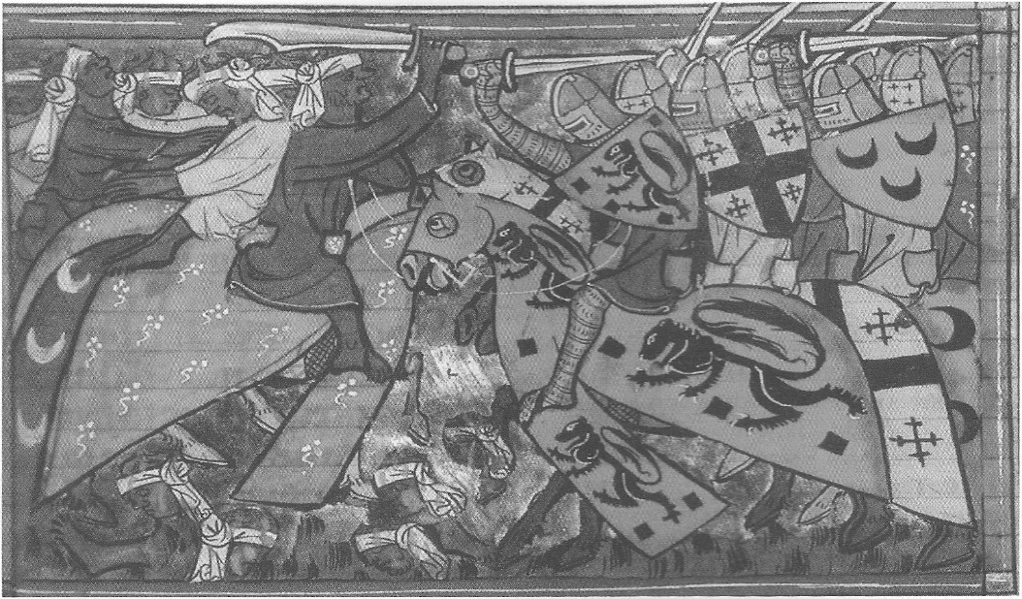

Doc. 2 Carta do Rei de Inglaterra, Ricardo Coração de Leão Doc. 3 Resposta de Saladino a Ricardo, Coração de Leão, Rei de Inglaterra
ao chefe muçulmano, Saladino
Em 1191, pouco depois da reconquista de Jerusalém por Saladino, Ricardo, Coração de Leão, envia-lhe a seguinte carta:  Os nossos e os vossos estão a morrer, o país enche- -se de ruínas e a situação escapou-nos completamente a todos. Não achas que já basta? No que nos toca, só há três motivos de discórdia: Jerusalém, a vera cruz e o território.  No que se refere a Jerusalém, é o nosso lugar de culto e jamais aceitaremos renunciar a ele, ainda que devamos bater-nos até à última gota de sangue. Quanto ao território, queremos que nos devolvam o que fica a oeste do Jordão. A cruz, essa, não representa para vós senão um pedaço de madeira, ao passo que para nós o seu valor é inestimável. Que o sultão no-la dê, e que se ponha cobro a essa luta extenuante.  Citado em Amim Malouf, 1995 - As Cruzadas vistas pelos Árabes,  Linda-a-Velha, Difel | Saladino responde ao rei inglês:  A cidade santa é tanto nossa quanto vossa; ela é mesmo mais importante para nós, pois foi na sua direção que o nosso profeta realizou a sua miraculosa viagem noturna, e é lá que a nossa comunidade será reunida no dia do Juízo Final. Está, portanto, posto de parte que a abandonemos. Jamais os muçulmanos o admitiriam. No que respeita ao território, ele sempre foi nosso, e a vossa ocupação é simplesmente passageira. Pudestes instalar-vos nele em virtude da fraqueza dos muçulmanos que então o povoavam, mas enquanto houver guerra não vos permitiremos desfrutar das vossas possessões. Quanto à cruz, ela representa um grande trunfo nas nossas mãos, e só nos separaremos dela se obtivermos em contrapartida uma concessão importante em favor do Islão.  Citado em Amim Malouf, 1995 - As Cruzadas vistas pelos Árabes,  Linda-a-Velha, Difel
- As cruzadas (Docs. 1 a 3) tiveram como principal objetivo: (Escolha a única opção correta)
- descobrir onde se encontrava a cruz de Cristo.
- libertar os lugares santos da Palestina do domínio muçulmano.
- conter os muçulmanos que, do Norte de África, ameaçavam a Península Ibérica.
- propagar a fé cristã.
- Identifique, na imagem (Doc, 1), os conquistadores cristãos.
Fundamente a sua resposta com dois elementos da imagem.
- O termo “muçulmano”, utilizado no Doc. 2 para identificar Saladino, designa: (Escolha a única opção correta)
- os naturais da cidade de Mossul, no Médio Oriente.
- os líderes religiosos que descendem do profeta Maomé.~
- todos aqueles os que professam o islamismo.
- o território de Saladino.
4. Associe os vocábulos que constam na coluna A às definições que lhes correspondem na coluna B.
Escreva, na folha de respostas, as letras e os números correspondentes. Use cada letra e cada número apenas uma vez.

Coluna A Coluna B
- Alcorão  - Jihad  - Islão | - Religião monoteísta fundada por Maomé  - Muçulmano oriundo da península da Arábia  - Guerra santa muçulmana  - Obrigação de rezar três vezes por dia  - Livro sagrado dos muçulmanos

5.Compare as opiniões expressas por Ricardo, Coração de Leão e Saladino relativamente à posse da Terra Santa e das suas relíquias (Does. 2 e 3), apresentando dois aspetos em que se distinguem.

Grupo IV
IDENTIDADE CIVILIZACIONAL NO OCIDENTE MEDIEVAL
Doc. 1 A dupla natureza do Senhorio
Por um lado, o grande proprietário concedia aos camponeses (…) parcelas de terreno pelas quais eles ficavam a ser-lhe devedores de prestações em dinheiro, em espécie de trabalho. Por outro lado, o grande proprietário aproveitava -se de estar numa situação de superioridade (…) para impor o seu domínio - o Ban – (…) exercendo sobre eles a totalidade, ou parte, dos poderes realengos e cobrando os correspondentes rendimentos.
Jean Carpentier e François Lebrun , História da Europa, Estampa. Lisboa
Doc. 2 As relações feudo – vassálicas Doc. 3 – O movimento comunal
0 senhor e o vassalo aliam-se pelo contrato de vassalagem. 0 vassalo presta homenagem ao senhor. Em seguida pronunciava um juramento de fidelidade [...]. 0 vassalo devia ao senhor o consilium, ou conselho, que, em geral, consistia na obrigação de participar nas assembleias que o senhor reunia [...]. Em contrapartida, o senhor devia ao vassalo a sua proteção.  Jacques Le Goff, A civilização do ocidente medieval I, Estampa, Lisboa | Fizeram então uma associação a que chamam comuna, uniram-se por um juramento e forçaram os senhores dos campos circundantes a jurar fidelidade à comuna. [...] Nas cidades do século XI ao século XIII as revoltas eram dirigidas pelos burgueses desejosos de adquirir o poder politico [...].  Jacques Le Goff, A civilização do ocidente medieval I, Estampa, Lisboa.
Escolha UMA questão
1.Explique em que consistia o duplo poder dos senhores (documentos 1 e 2).
2.Enuncie três princípios do movimento comunal (documento 3).
Grupo V

Doc. 1 Um tempo de calamidades
Este ano também, depois da desaparição do rei Luís¹, devido às grandes chuvas torrenciais e ao facto de os bens da terra terem sido colhidos em más condições e destruídos em muitos lugares, produziu-se uma escassez de trigo e de sal tão grande que a rasaria de sal vendia-se a 6 libras e a carestia aumentava dia a dia. [...] E o povo começou em muitos lugares a comer pouco pão, porque não o havia e muitos misturavam, como podiam, as favas, cevadas, arvelas e todos os outros grãos que conseguiam, e faziam com tudo um pão que logo comiam. Por causa das intempéries e da fome tão atroz, os corpos começavam a debilitar-se e as doenças a desenvolverem-se e resultou disso uma mortandade tão grande como nenhum ser vivo tinha visto jamais ou tinha ouvido falar de coisa semelhante.
Eu certifico que em Tournai morriam cada dia tantas pessoas, homens e mulheres, pertencentes às classes dirigentes, médias e pobres que o ar estava por assim dizer totalmente corrompido e que os sacerdotes das paróquias não sabiam frequentemente a que lugar dirigir-se. Pobres mendigos morriam em grande número nas ruas, sobre as esterqueiras e em todos os lugares, eram tantos que os conselheiros da cidade deram a ordem e encarregaram certas pessoas do trabalho de levar os corpos para enterrá-los neste lado do Escalda, no vale de Vigne, e no outro lado do Escalda, no lugar chamado Folais, e por cada pessoa enterrada entregavam-lhes : uma quantia determinada.
Gilles de Muisit, abade de Saint Martin de Tournai- Crónica e Anais de Giles de Muisit (1272 -1352)
- Ordene, de acordo com o relato de Gilles le Muisit (Doc. l), os seguintes acontecimentos:
- mortandade:
- epidemias:
- más colheitas;
- perturbações climáticas:
- atuação das autoridades;
- fome.
- Entre as causas que provocaram repetidos surtos de fome, na primeira metade do séc. XIV, conta -se:
(Selecione a única poção correta)
- a exportação de produtos agrícolas.
- o esgotamento dos solos.
- o efeito devastador da Peste Negra.
- o abandono dos campos.

- Explicite dois fatores do recuo demográfico verificado no século XIV.
Pelo menos um dos fatores deve ser fundamentado com informação do documento 1.
Questão | I.1 | 2 | 3 | 4 | II.1 | 2 | 3 | III.1 | 2 | 3 | 4 | 5 | IV.1 | V.1 | 2 | 3 | Total
Cotação | 5 | 10 | 15 | 15 | 5 | 15 | 15 | 5 | 10 | 10 | 15 | 25 | 15 | 15 | 5 | 20 | 200

BOM TRABALHO

